《聚氨酯胶结碎石护坡工程技术规程》

（征求意见稿 送审稿 报批稿）

编制说明

主编单位： | 长江勘测规划设计研究有限责任公司

2025年 4 月 23 日

目 录

一、工作简况 1
1.任务来源 1
2.协作单位 2
3.主要工作过程 2
4.主要起草人及其所做的工作 3
二、确定团体标准主要技术内容 5
1.范围 5
2.规范性使用文件 5
3.术语和定义 5
4.材料 5
5.设计 8
6.施工 10
7.验收 11
三、 主要试验（验证）的分析、综述报告，技术经济论证，预期的经济效果 12
1.主要试验（验证）的分析、综述报告 12
2.技术经济论证 15
3.预期的经济效果 16
四、采用国际标准的程度及水平的简要说明 16
五、 立项论证会主要意见处理情况 16
六、 重大分歧意见的处理经过和依据 18
七、涉及专利情况说明 18
八、 贯彻团体标准的要求和措施建议 18
九、其它应予说明的事项 18

编制说明

一、工作简况

1.任务来源
以块石为主的天然材料和以混凝土为主的人工材料是河道堤岸护坡结构主要原材料，块石料的大量开采、水泥的过度使用对环境造成一定不利影响。随着水利建设高质量发展和生态环保要求的不断提高，块石料和水泥的用量逐步受到限制，在河道治理与生态环境复苏相结合的大背景下，亟需采用兼具工程安全性和生态环保性的护坡工程技术。聚氨酯胶结碎石护坡是一种利用聚氨酯优良的物理力学及黏结性能，将普通的碎石块强化整合为坚固、稳定、开放的结构，整体性好、适应变形及抗冲刷能力强，同时大孔隙结构有助于生态环境的改善，具有良好的生态性。聚氨酯胶结碎石在护坡结构上已有相关试验研究和部分工程实践，近10年来在江苏、湖北、天津、海南、江西等地区已推广多个工程实例，工程包含护新建、修复工程，涉及航道、海岸、河流等多种岸滩环境。但在实际应用中，由于缺乏规范性文件指导，导致岸坡防护效果存在差异，亟须加强标准化研究工作。
在聚氨酯胶结碎石护坡设计及施工方面，长江勘测规划设计研究有限责任公司对聚氨酯胶结碎石护坡的材料要求、设计参数、施工工艺等方面开展了大量的调查和研究，对聚氨酯胶结碎石护坡的抗风浪冲蚀、抗水流淘刷、抗紫外线老化、生态环保等安全性和耐久性进行了相关论证工作，并在长江干流江西段崩岸应急治理工程、鄂州樊口区域沿江路及江滩环境综合整治工程等工程中实施了聚氨酯胶结碎石护坡工程。为促进聚氨酯胶结碎石护坡在水利工程中的规范使用和推广运用，2022年4月，长江勘测规划设计研究有限责任公司作为主编单位向中国水利企业协会提出编写《聚氨酯碎石护坡设计及施工技术规程》团体标准申请。为完善及丰富标准的技术内容，扩大此标准的使用范围，发挥更大的社会经济效益，本标准编制过程中吸纳了有关聚氨酯胶结碎石护坡材料检测、科学试验、工程设计、工程施工等方面的优秀企业参与。
2022年6月28日，中国水利企业协会通过线下、线上会议形式组织召开了立项审查会，审查通过了团体标准立项申请，并将标准名称变更为《聚氨酯胶结碎石护坡工程技术规程》。2022年6月29日，中国水利企业协会印发《关于批准团体标准<聚氨酯胶结碎石护坡工程技术规程>立项的通知》，明确长江勘测规划设计研究有限责任公司为发起单位，开展编制工作。

2.协作单位
主编单位：长江勘测规划设计研究有限责任公司
参编单位：水利部交通运输部国家能源局南京水利科学研究院、中交上海航道勘察设计研究院有限公司、武汉市园林建筑规划设计研究院有限公司、九江市河道湖泊和水利工程管理中心、长江河湖建设有限公司、上海城投航道建设有限公司、上海铭欧实业发展有限公司、湖北锦天禹建设工程有限公司。

3.主要工作过程
2019年11月，长江勘测规划设计研究有限责任公司结合鄂州樊口区域沿江路及江滩环境综合整治工程中聚氨酯胶结碎石护坡应用实践，编制了《聚氨酯碎石护坡新材料应用论证报告》，并组织专家对报告进行专项咨询审查，为本标准的编制奠定了相关工作基础。
2021年5月22日，长江勘测规划设计研究有限责任公司组织有关单位，成立标准编制组，启动标准编制。
2021年10月29日，形成《聚氨胶结酯碎石护坡设计及施工技术规程》初稿，并发送有关编写人员及有关专家征求意见。
2021年4月20日，形成《聚氨胶结酯碎石护坡设计及施工技术规程》初稿，随后根据要求向中国水利企业提交了团标立项申请。
2022年6月28日，中国水利企业协会组织专家对《聚氨胶结酯碎石护坡设计及施工技术规程》进行立项审查。评审专家提出将此规范名称更改为《聚氨酯胶结碎石护坡工程技术规程》。
2022年6月29日，中国水利企业协会发文批准《聚氨酯胶结碎石护坡工程技术规程》立项。
2022年7月~2023年12月，编制组组织主要编写人员对聚氨酯胶结碎石护岸多个项目施工现场进行实地调研。由于聚氨酯胶结碎石材料相关参数缺乏支撑，编制组决定下一步需开展系统性试验研究。
2024年1月，长江勘测规划设计研究有限责任公司成功申报本单位自主科研项目《聚氨酯胶结碎石护坡工程技术总结研究》，解决标准编制试验经费问题。
2024年6月~2024年12月，编制组委托科研单位开展相关实验研究，包括聚氨酯胶黏剂的性能和环保指标试验，聚氨酯胶结碎石材料的物理力学特性和耐久性试验，消浪特性及厚度设计参数确定试验。
2025年1月~4月，形成《聚氨酯胶结碎石护坡工程技术规程》初稿，编制组邀请相关专家对初稿进行咨询，编制组根据咨询意见，修改完善形成征求意见稿。

4.主要起草人及其所做的工作
本标准主要起草人包括：侯卫国、尚钦、陈前海、王敏、王罗斌、郑华康、杨阳、张玉柱、邓建、潘文浩、吕鹏、张志军、肖华、方国宝、潘军宁、琚烈红、郑静、董永福、肖伟、叶凌志、李如钢、雷育祥、董哲澜、岳申舟、胡刚、颜田田、胡庆虎。
起草人员对标准编制涉及的内容进行了多次调研（包括聚氨酯胶结碎石护坡项目施工现场调研、科学试验调研）和研讨；部分起草人进行了一些材料试验、研究。起草人按章节分工，通过会议讨论，共同确定了相关技术内容并编制了各章节的内容，完成了初稿、专家咨询稿、征求意见稿。各编制单位具体人员分工如下：
编制单位 | 人员 | 主要工作
长江勘测规划设计研究有限责任公司 | 侯卫国 | 负责统筹、协调和审查工作。
长江勘测规划设计研究有限责任公司 | 尚钦 | 负责调研汇总国内外相关情况、全文体例格式修改及全文校对工作。
长江勘测规划设计研究有限责任公司 | 陈前海 | 负责标准制订过程中的征询意见工作。
长江勘测规划设计研究有限责任公司 | 王敏 | 负责聚氨酯胶结碎石护坡设计规定，编写第6.1~6.3章节。编写标准编制说明第二部分。
长江勘测规划设计研究有限责任公司 | 王罗斌 | 负责编写标准第1~2章节。
长江勘测规划设计研究有限责任公司 | 郑华康 | 负责砂、碎石层和土工合成材料设计规定，编写第6.4~6.5章节。
长江勘测规划设计研究有限责任公司 | 杨阳 | 负责聚氨酯胶结碎石护坡其他细节设计规定，编写第6.6~6.7章节。
长江勘测规划设计研究有限责任公司 | 张玉柱 | 负责标准第3~4篇章编制
长江勘测规划设计研究有限责任公司 | 邓建 | 负责汇总各阶段专家及参编单位意见。
长江勘测规划设计研究有限责任公司 | 潘文浩 | 编写标准编制说明第三部分。
长江勘测规划设计研究有限责任公司 | 吕鹏 | 编写标准编制说明第四~九部分。
长江勘测规划设计研究有限责任公司 | 张志军 | 负责施工流程的梳理，确定施工工艺相关技术参数。
长江勘测规划设计研究有限责任公司 | 肖华 | 编写标准编制说明第一部分。
长江勘测规划设计研究有限责任公司 | 方国宝 | 负责聚氨酯胶结碎石护坡试验组织协调工作。
水利部交通运输部国家能源局南京水利科学研究院 | 潘军宁 | 负责聚氨酯胶结碎石护坡抗风浪侵蚀试验，编写5.1章节
水利部交通运输部国家能源局南京水利科学研究院 | 琚烈红 | 负责聚氨酯胶结碎石护坡强度试验，编写5.2.4章节
中交上海航道勘察设计研究院有限公司 | 郑静 | 负责聚氨酯胶结碎石护坡土工合成材料规定，编写5.3章节
中交上海航道勘察设计研究院有限公司 | 董永福 | 负责聚氨酯胶结碎石护坡砂石材料规定，编写5.4章节
武汉市园林建筑规划设计研究院有限公司 | 肖伟 | 负责聚氨酯胶结碎石护坡骨料规定，编写5.2.2章节
九江市河道湖泊和水利工程管理中心 | 叶凌志 | 负责聚氨酯胶结碎石护坡材料验收等设计规定，编写8.1~8.3章节
九江市河道湖泊和水利工程管理中心 | 李如钢 | 负责聚氨酯胶结碎石护坡质量检验项目与标准规定，编写8.4~8.6章节
长江河湖建设有限公司 | 雷育祥 | 负责聚氨酯胶结碎石护坡施工一般要求等规定，编写7.1~7.3章节
长江河湖建设有限公司 | 董哲澜 | 负责聚氨酯胶结碎石护坡施工测量和清坡等规定，编写7.4~7.5章节
上海城投航道建设有限公司 | 岳申舟 | 负责聚氨酯胶结碎石护坡验收设计规定，编写5.4章节
上海铭欧实业发展有限公司 | 胡刚 | 负责聚氨酯粘合剂材料特性规定，编写5.2.1和5.2.3章节
湖北锦天禹建设工程有限公司 | 颜田田 | 负责聚氨酯胶结碎石护坡聚氨酯胶结碎石混合料铺设施工规定，编写7.9章节
湖北锦天禹建设工程有限公司 | 胡庆虎 | 负责聚氨酯胶结碎石护坡其他施工规定，编写7.6~7.8章节

二、确定团体标准主要技术内容

1.范围
本条规定了规程涉及的水利工程聚氨酯胶结碎石护坡应用的内容和适用范围。

2.规范性使用文件
本章列出了本标准的引用文件。

3.术语和定义
本章给出的术语是本规程有关章节中所应用的。
在编制本章术语时，参考了《水利水电工程技术术语标准》SL 26等国家标准和行业标准的相关术语。
本规程的术语是从本规程的角度赋予其涵义的，但涵义不一定是术语的定义。同时，还分别给出了相应的推荐性英文。

4.材料

4.1 聚氨酯粘合剂
聚氨酯粘合剂作为聚氨酯胶结碎石护坡材料的胶结材料，其质量好坏直接影响到聚氨酯胶结碎石护坡结构的安全可靠性。聚氨酯粘合剂在我国的发展较欧美国家相对滞后，早期聚氨酯粘合剂多用于轻工业方面，而后逐渐运用于建筑、市政交通等行业，但在水利工程中应用较晚，国内企业生产的聚氨酯粘合剂质量也参差不齐。聚氨酯胶结碎石护坡结构在使用过程中受风浪侵蚀、水流冲刷、酸碱腐蚀、紫外老化、冻融破坏等多种因素共同影响，为保证工程质量，应选用具有较好的强度、断裂延伸率和抗紫外老化性能的产品，同时应具有良好的生态环保特性。
本规程制定的聚氨酯粘合剂的技术要求是通过试验总结得出的，所采用的试验方法均为国家现行的相关标准方法。

4.2 碎石骨料
为达到一定的消浪效果，同时满足生态护坡对孔隙率的要求，聚氨酯胶结碎石护坡所采用的碎石骨料粒径一般不宜过小；为保证聚氨酯粘合剂与碎石骨料充分混合，同时与聚氨酯胶结碎石护坡材料的面层厚度相协调，骨料粒径也不宜过大；综合多方面因素，结合物理模型和现场试验成果，聚氨酯胶结碎石混合料宜采用粒径为10~30mm和20~40mm单粒径集料，粒径选择可根据使用场合及摊铺厚度进行确定。为保证黏结效果，满足抗冲性、耐久性等方面要求，须使用洁净、质坚、无杂质、吸水率小的集料。
根据室内试验和工程应用情况，建议聚氨酯胶结碎石混合料所选用集料的洁净程度宜采用水洗法（0.075mm通过率）来控制，含泥量不宜超过0.5%；集料的针片状含量不宜超过5%；集料的表观密度≥2.6g/cm³等指标配制的聚氨酯胶结碎石混合料性能较好。集料压碎值是用于衡量集料在荷载作用下抵抗破坏的能力，是衡量集料力学性能的指标，聚氨酯胶结碎石混合料由聚氨酯粘合剂与集料混合拌制而成，其结构的破坏形式主要包括：聚氨酯粘合剂与集料的界面破坏和集料破坏致使的贯穿裂缝破坏，故集料的压碎值指标对混合料的强度大小影响不言而喻，根据室内试验成果，碎石骨料压碎值不宜超过26%。

4.3 粘合剂用量
粘合剂的用量直接影响到聚氨酯胶结碎石护坡材料的性能，用量过多，将会导致碎石骨料之间黏结层过厚，影响护坡材料的整体强度和稳定性。用量过少，将会导致部分碎石骨料之间缺乏有效黏合，在水流、风浪等作用下发生垮塌。因此，应结合碎石骨料的粒径情况，选择合适的黏合剂用量，确保混合均匀，护坡材料具有更高的强度、断裂延伸率等。经过大量试验，研究不同粘合剂用量情况下聚氨酯胶结碎石护坡材料的抗压和抗折强度等，并绘制成曲线，通过强度变化曲线中的“转折点”所对应的横坐标作为最佳胶黏剂用量，据此提出碎石骨料粒径分别为10~30mm和20~40mm时的最优粘合剂用量。

4.4 性能指标
聚氨酯胶结碎石混合料的性能指标要求是通过试验得出的。孔隙率是用来衡量护坡材料生态性能的重要指标，通过大量的试验研究，当采用最优粘合剂用量时，聚氨酯胶结碎石混合料的孔隙率约为45%，连通孔隙率约为20%，在骨料粒径均匀，且充分拌合的情况下，孔隙率和连通孔隙率会有所提高，更有利于水体交换和植物生长。
渗水系数是用来衡量材料透水性能的重要指标，鉴于大孔隙材料渗水系数测试时，水的渗透速度较快，很难准确测得水位下降所用时间，结果偏差较大，故增加透水系数来表征聚氨酯胶结碎石混合料透水性能。
聚氨酯胶结碎石混合料弹性模量、抗压强度、抗折强度和抗冻性指标可参照混凝土物理力学性能试验方法标准进行测定。本规程在最优粘合剂用量情况下，经过大量的室内试验，得到了聚氨酯胶结碎石混合料的主要力学指标。
- 设计

5.1 一般规定
收集水文、气象等资料可为聚氨酯胶结碎石护坡厚度、护坡上下边界等方面设计和计算提供需要。
聚氨酯胶结碎石护坡工程经常受水流、风浪的作用需要经常维修加固，甚至抢险维护，工程量大，又有时限性，因此对护坡工程在结构和材料方面有一定的技术要求，同时在安全运行、安全监测上，提出了基本要求。

5.2 结构型式
对聚氨酯胶结碎石护坡工程的结构型式及坡面铺设材料的结构层进行了规定。

5.3 聚氨酯胶结碎石层
（1）波浪爬高
聚氨酯胶结碎石护坡的波浪爬高计算公式与我国现行标准GB 50286-2013 《堤防工程设计规范》计算单一斜坡上的波浪爬高是一致的，只是K_{Δ} 斜坡的糙率及渗透性系数取值时，应由水力学试验确定。此处根据南京水利科学研究院对聚氨胶结酯碎石护坡进行了波浪物理模型实验的研究成果，以及中交上海航道勘察设计研究院有限公司在横沙东滩某大型滩涂整治工程现场监测研究成果，K_{Δ}取值范围为0.80~0.85。
- 厚度
聚氨酯胶结碎石层的最小厚度决定因素主要有骨料的粒径（最小厚度应大于2.5~3.5倍D50）、结构稳定性、结构强度和荷载等。对于聚氨酯胶结碎石护坡的厚度的计算目前国内外尚无统一的计算公式，常见的计算公式包括：Breteler公式、Pilarczyk公式和南科院公式，对于实体材料还可以采用 GB 50286-2013 《堤防工程设计规范》中D.3.2-2公式计算。但因系数取值的不确定性，决定了这几个公式自身的局限性。
根据荷兰代尔夫特理工大学对聚氨酯胶结碎石护坡在新西兰、德国和英国多地开展的大量现场及室内实验，应用Pilarczyk公式可以较好揭示聚氨酯胶结碎石护坡的结构稳定性，并通过实验验证聚氨酯胶结碎石护坡在Pilarczyk公式中稳定系数F的取值范围为0.15~0.22。本标准采用Pilarczyk计算聚氨酯胶结碎石层所需要的结构厚度。

5.4 砂、石垫层
参照国内现行相关规范，结合工程实践，提出了聚氨酯胶结碎石护坡工程砂、石垫层设计要求。

5.5 土工合成材料
依据GB/T 50290《土工合成材料应用技术规范》和SL/T 225 《水利水电工程土工合成材料应用技术规范》，结合工程实践，提出了采用土工合成材料作为反滤材料的设计要求。

5.6 脚槽、 封顶和格埂
依据GB 50286-2013 《堤防工程设计规范》，结合工程实践，提出了聚氨酯胶结碎石护坡工程脚槽、封顶和格埂设计要求。

5.7 坡面排水
依据GB 50286-2013 《堤防工程设计规范》和《长江中下游平顺护岸工程设计技术要求（试行稿）》，结合工程实践，给出聚氨酯胶结碎石护坡工程排水沟及导虑沟设计要求。
- 施工
依据已实施的聚氨酯胶结碎石护坡工程和其他传统形式护坡工程施工实践，并结合相关法律和标准，提出聚氨酯胶结碎石护坡工程施工的一般规定、准备、工艺流程及测量、清基修坡等各项施工工艺要求。

6.1 一般规定
聚氨酯胶结碎石护坡属于新型式和新工艺，目前推广应用有限，若施工不当，易造成较大经济损失和一定安全隐患，因此，参照危大工程，依据《水利水电工程施工安全管理导则》（SL 721-2015）的要求，提出了编制专项施工方案，并对施工技术人员进行交底和培训的规定。
依据《中华人民共和国河道管理条例》及《中华人民共和国防洪法》有关规定，对材料堆放和施工计划进行了规定。
为方便施工期的测量和观测，提出了事先埋设观测设备的规定。

6.2 准备
依据《水利工程质量管理规定》（中华人民共和国水利部令第52号）、《建设工程质量管理条例》提出对进场材料进行检验的规定，聚氨酯胶结碎石材料的检验参照涉及工程结构安全的试块、试件及有关材料，实行见证取样。

6.3 工艺流程
参照传统形式护坡工程工艺流程提出本规定。

6.6 浇筑脚槽、封顶
主要依据《堤防工程施工规范》（SL 260-2014）、《水工混凝土施工规范》（SL 677-2014）、《混凝土质量控制标准》（GB50164-2011）提出本规定。

6.7 土工合成材料铺设
主要依据《水利水电工程土工合成材料应用技术规范》（SL/T 225-1998）提出本规定。

6.8 砂石垫层铺设
主要依据《堤防工程施工规范》（SL 260-2014）提出本规定。

6.9 聚氨酯胶结碎石混合料铺设
结合现有聚氨酯胶结碎石护坡施工实践和《堤防工程施工规范》（SL 260-2014）中传统形式护坡施工要求，提出聚氨酯胶结碎石混合料铺设施工规定。
- 验收

7.1 材料
本条对聚氨酯胶结碎石护坡所用的材料的质量检查作出规定，其检验标准应符合本规程第5章的规定。

7.2 单元工程
本条对聚氨酯胶结碎石护坡工程单元工程划分和主要工序作出规定。

7.3 基本要求
本条对聚氨酯胶结碎石护坡主要工序的基本要求作出了规定。工序是单元工程施工过程中的环节，是单元工程乃至整个工程质量验收评定的基础，工序完成、施工单元自评合格后方能申请验收评定。

7.4 质量检验项目与标准
本条对聚氨酯胶结碎石护坡结构层、脚槽、封顶、格埂土方开挖、土工合成材料铺设、砂（石）垫层、聚氨酯胶结碎石层铺筑等单元工程施工标准作出了规定，主要依据的规范SL 27、SL 634、SL/T 225，单元工程完成、施工单位自评合格后方能申请验收评定。

7.5 分部工程、单位工程、竣工验收实体工程质量检测
本条对聚氨酯胶结碎石护坡工程分部工程、单位工程的检验批划分、施工质量的验收评定、竣工验收实体工程质量检测作出了规定。
- 主要试验（验证）的分析、综述报告，技术经济论证，预期的经济效果

1.主要试验（验证）的分析、综述报告

（1）物理力学性质方面
根据南京水利科学研究院和四川大学水利水电学院对聚氨酯胶结碎石材料抗拉强度、抗压强度和抗折强度的试验结果，聚氨酯胶结碎石材料抗拉强度0.52MPa左右，抗压强度3.0~5.3MPa，抗折强度2.1~3.3MPa。

表3-1 聚氨胶结酯碎石护坡力学指标
测试单位 | 测试条件 | 检测项目 | 检测结果
南京水利科学研究院 | 20mm~31.5mm碎石 | 抗压强度（MPa） | 3.4
南京水利科学研究院 | 20mm~31.5mm碎石 | 抗拉强度（MPa） | 0.52
南京水利科学研究院 | 20mm~31.5mm碎石 | 抗折强度（MPa） | 3.31
四川大学水利水电学院 | 20mm~40mm卵石 | 抗压强度（MPa） |  | 3.00
四川大学水利水电学院 | 20mm~40mm卵石 | 抗折强度（MPa） |  | 2.13
四川大学水利水电学院 | 10mm~25mm碎石 | 抗压强度（MPa） |  | 5.27
四川大学水利水电学院 | 10mm~25mm碎石 | 抗折强度（MPa） |  | 3.26

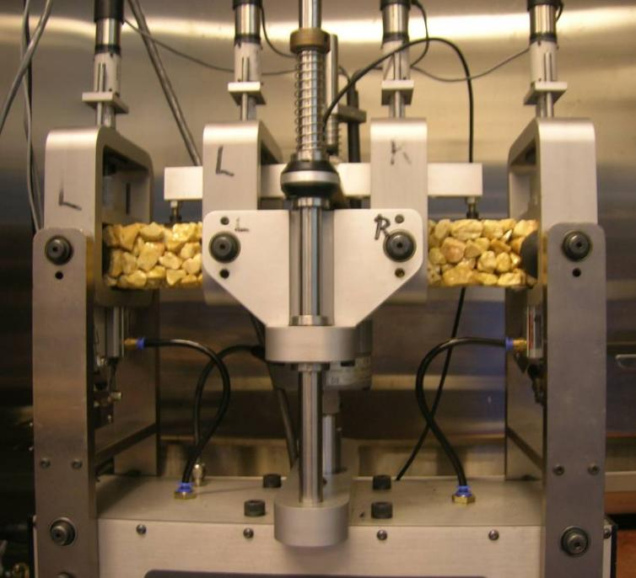

图3-1 物理力学特性实验照片

（2）抗风浪冲蚀
南京水利科学研究院采用1:15的模型比尺，对聚氨胶结酯碎石护坡进行了波浪物理模型实验，并与栅栏板护面进行了对比。
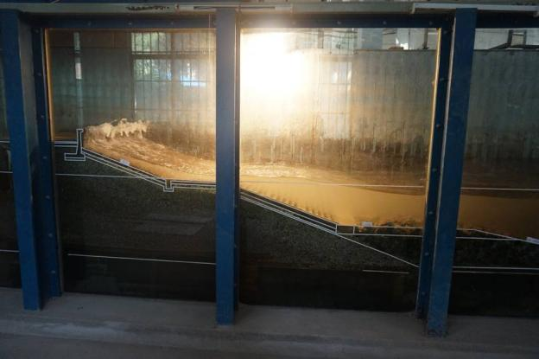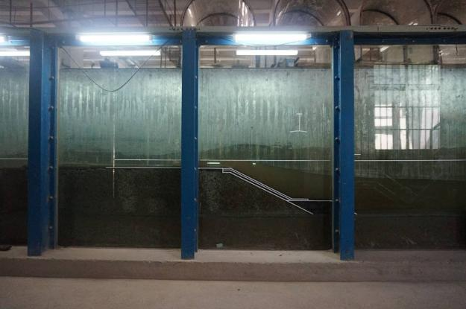

图3-2 波浪物理模型实验照片
试验主要结论：实验结果表明聚氨胶结酯碎石护坡有良好的抗风浪冲蚀特性，并得到其相关消浪参数；在高水位及强风浪条件下能保持较好的消浪性能和稳定性能，对比栅栏板护面形式，聚氨胶结酯碎石护坡能更有效地消散与吸收波浪冲击力的能力，降低波浪爬高。

（4） 抗紫外线老化
德国Altas Material Testing Technology Gmbh实验室进行了聚氨胶结酯碎石材料的抗紫外线老化试验，试验采用氙弧灯（模拟自然光的首选光源）对聚氨胶结酯碎石试样进行照射，通过检查试样在紫外线照射前后抗压强度来判断其抗紫外线老化性能。试验结果表明，经过12000小时照射后，紫外线未对试样的抗压强度产生不良影响。
汉堡－哈尔堡工业大学采用阿列纽斯-相关性方法对聚氨胶结酯碎石护坡的耐久性进行了实验，试验结果表明，聚氨胶结酯碎石试件在20~30℃的海水环境中工作性能完全稳定，即使暴露在紫外线照射环境中，聚氨胶结酯碎石材料仍然具有显著的耐海水侵蚀的性能，预测其20~30℃的海水环境使用年限为70~100年。

（5）抗冻融
根据《聚氨酯碎石技术在高寒区工程中的应用研究——聚氨酯低温冻胀适应性室内模型试验总结报告》（黑龙江省水利科学研究院，2010），通过室内模型试验对聚氨酯胶结碎石护坡结构的冻胀适应性进行评价，评价结论有：碎石聚氨酯的多孔结构，使其具有良好的透气性，聚氨酯低温冻胀适应性室内模型试验证明了该材料具有良好的抗冻融性能。

（6） 生态性
聚氨胶结酯碎石护坡所形成的多孔结构可成为水生动植物的栖息地，此外，聚氨酯作为一种透明材料，外观易于同周围的地貌环境融为一体，其生态性在国内外均得到较好的验证。
对国内已实施的聚氨胶结酯碎石护坡进行跟踪调查发现，实施后的聚氨胶结酯碎石护坡坡面上天然生长一些植被，竣工时间越长，坡面植被覆盖率越高。
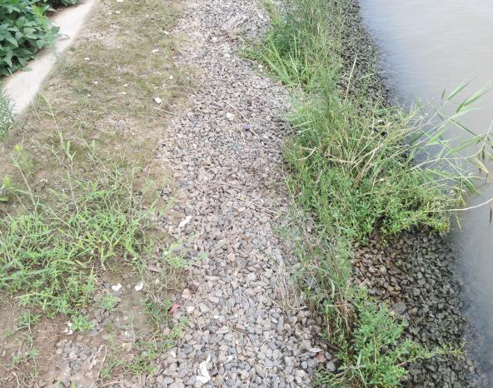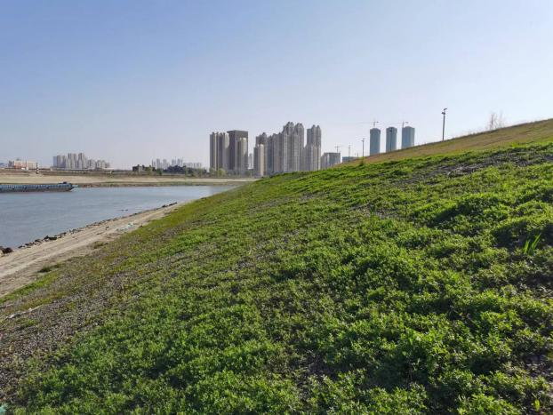
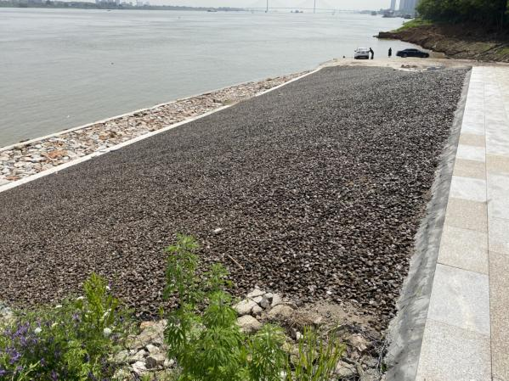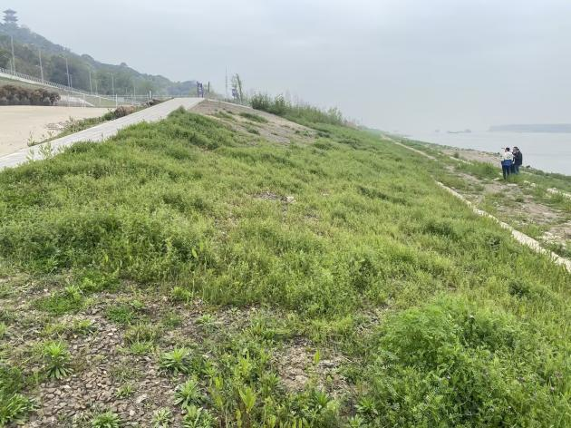

图3-3 聚氨胶结酯碎石护坡实施后坡面植被情况

2.技术经济论证
目前国内外护坡技术发展迅速，创新型护坡形式得到越来越多地应用，但工程应用主要还是以传统护坡为主。传统护坡形式主要应用了“硬质护坡”的模式，采用有效的现浇技术、铰接技术、块石技术、浆砌技术构造出护坡空间，起到提高土质稳定性功能的作用。该形式的优点是成形时间较短，能够提高边坡的稳定性，达到控制水土流失的目的。缺点是可能会对生态造成一定影响，主要是硬质护岸破坏了生物的栖息环境，不利于生态功能修复，同时影响美观。
从技术、经济、管理等方面比较，聚氨酯胶结碎石护坡与典型传统护坡技术的优点：1、同时具有高强度和高孔隙度；2、减弱冲击护坡的能量，降低波浪对护岸的危害，同时降低波浪的爬高；3、耐候性强，耐高低温、耐紫外线；4、有助于生态环境的改善，能给底栖生物、水生植物提供栖息地，水流流过聚氨酯生态碎石护坡的孔隙时，提高水中溶解氧的含量；5、经济性较好；6、施工便捷，缩短工期，成型快、养护时间短，易修复。
聚氨酯胶结碎石护坡应用于河流护坡时，综合单价约为120~200元/平方米，应用于海堤时，综合单价约为300元/平方米~500元/平方米（根据现场荷载情况而定）。

3.预期的经济效果
本标准制定过程中，充分调研了聚氨酯胶结碎石护坡施工项目、聚氨酯胶结碎石护坡生产厂家、聚氨酯胶结碎石护坡科研单位，详细了解了聚氨酯胶结碎石行业应用现状及护坡设计、施工质量检验与评定等方面的情况，考虑了标准在技术操作、生态环境保护、行业推广应用上的可行性。
本标准编制初衷，是为了推广应用聚氨酯胶结碎石护坡，改善现有护坡以硬质为主，难以兼顾生态需求的不利局面，提升河道生态环境；解决常规护坡大量使用石料、混凝土，而引起的开山采石对生态环境造成的危害；扩大聚氨酯材料的应用范围，促进行业产业链发展。
本标准能为聚氨酯胶结碎石护坡工程设计、施工管理、质量控制、质量评定、工程验收等提供依据，将成为聚氨酯胶结碎石护坡设计、施工、验收的规范性指导文件，有效保证该护坡工程的实施效果。我国河流水系众多，此标准将随着聚氨酯胶结碎石护坡在河道治理中的广泛应用，指导大量护坡工程施工实践，取得巨大的经济效果。

四、采用国际标准的程度及水平的简要说明
国际上尚无适用于聚氨酯胶结碎石护坡工程技术的相关标准，故本团体标准没有采用国际标准。

五、 立项论证会主要意见处理情况
2022年6月28日，中国水利企业协会组织召开了《聚氨胶结酯碎石护坡设计及施工技术规程》团体标准立项审查会，经咨询讨论，专家组同意该团体标准立项，并提出如下3条建议：
建议1：标准名称进行适当修改；
处理情况：为合理体现本规范所包含的主要内容，规范名称根据专家意见更改为《聚氨酯胶结碎石护坡工程技术规程》。
建议2：进一步合理界定标准适用范围；
处理情况：根据国内外已建的工程经验及聚氨酯胶结砂碎石材料特性，聚氨酯胶结碎石护坡适用于海洋、江河、湖泊、水库等堤岸的护坡工程。根据专家意见，针对聚氨酯胶结碎石材料是否适用于严寒地区，在标准编制过程中，编制组调研收集《聚氨酯碎石技术在高寒区工程中的应用研究——聚氨酯低温冻胀适应性室内模型试验总结报告》，该试验为水利部引进国际水利先进技术项目巴斯夫碎石聚氨酯在寒区工程中的应用研究的一部分，由黑龙江省水利科学研究院承担项目的研究，该项目以寒区工程应用的目标为依据，针对这种新材料的特点，围绕碎石聚氨酯材料体系与传统混凝土、块石护岸体系的不同点，从材料低温物理力学性能、施工性能、应用技术条件、成本分析等四个方面研究所涉及的关键技术问题入手，创建一个较完整的综合技术体系，解决寒冷地区土坝及堤防边坡因冰冻破坏的问题。报告通过室内模型试验对聚氨酯胶结碎石护坡结构的冻胀适应性进行评价，评价结论有：碎石聚氨酯的多孔结构，使其具有良好的透气性；经历3次冻融循环后，聚氨酯结构没有出现冻融剥蚀现场。说明聚氨酯胶结碎石护坡适用于冻融地区。
建议3：优化标准内容，注意与相关标准协调衔接，规范体例格式及标准用语。
处理情况：根据专家意见，本次标准在征求意见稿编制阶段，对标准内容进行了优化，对于其他规范已有明确要求的内容予以删除，重点突出聚氨酯胶结碎石护坡结构的特定要求。同时编制组严格按照GB/T1.1-2020要求，并通过研读《标准化文件的起草》（白殿一、刘慎斋等著，2020），对标准体例格式及标准用语进行了规范化表达。
- 重大分歧意见的处理经过和依据
本团体标准暂无重大分歧意见情况。

七、涉及专利情况说明
本团体标准不存在涉及相关专利的情况。
- 贯彻团体标准的要求和措施建议
该团体标准发布后，建议邀请科研、高校、设计院、材料生产厂家、监理、施工、第三方测试等机构举办培训班，对此标准进行宣贯，促进该标准的广泛应用。依托地方协会、全国水利勘察设计和施工企业、水利工程业主单位，与培训会议结合进行宣传。宣贯形式可线上、线下结合，会议、咨询并重，讲授、参观融合。贯彻团体标准地点优先选择湖北、湖南、江西、安徽、江苏等地区。
此外，可在协会、相关会议或论坛上介绍该团体标准的内容，使各方熟悉和应用此标准。根据水利部《关于加强水利团体标准管理工作的意见》有关“推广应用、实施反馈”的具体要求，编写单位将主动配合协会对标准的实施情况进行跟踪评价，定期开展团体标准复审，及时开展标准的修订工作。

九、其它应予说明的事项
无。

